4 d t n l
一、看图写字母。
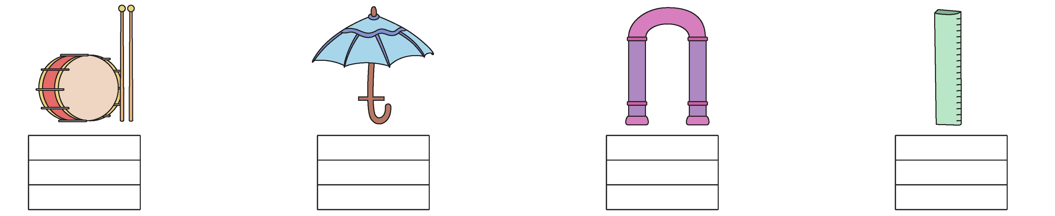
二、照样子，分一分。
三、看图把音节补充完整。
四、我会认，我会连。
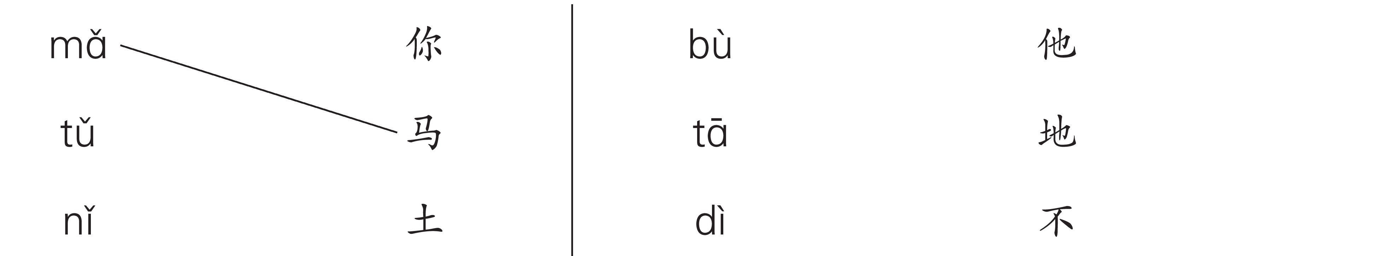
五、读儿歌，回答问题。
小( )小( )轻轻跳，小狗小狗慢慢跑。
要是踩疼小青草，( )就不跟( )们好。
1．选音节填在儿歌的括号里。
2．儿歌中出现的小动物有( )。(填序号)
①小猫 ②小兔 ③小狗 ④小草

参考答案
一、
d t n l
二、
ǔ n t l à n á
三、
d l t t
四、
mǎ 马 tǔ 土 nǐ 你 bù 不 tā 他 dì 地
五、
1.tù tù wǒ nǐ 2.②③

